Bilan logopédique
Ce bilan peut être complété en vue de l’obtention d’aménagements raisonnables. Il contient les données nécessaires et suffisantes à l’élaboration d’un projet d’accompagnement individualisé (PAI).
Nous vous remercions pour votre participation à sa rédaction.
- Renseignements administratifs :
Identification du bénéficiaire  (À compléter ou coller une vignette) | Identification du logopède
Nom et prénom :  Adresse :  Date de naissance :  Numéro National : | Nom et prénom :  Adresse :  N° de téléphone  Email :  Numéro INAMI :

Date de réalisation du bilan :
Lieu de passation du bilan :
Tests utilisés :
Étalonnages utilisés :

- Bilan logopédique

- Données anamnestiques
Nom, prénom de l’étudiant :
Date de naissance et âge chronologique :
Bilinguisme : ☐ oui ☐ non

Niveau scolaire :
Études envisagées ou en cours :
Suivi logopédique : ☐ oui ☐ non
Si oui, âge lors du début de la prise en charge et durée de celle-ci :

Difficultés scolaires relatées par l’étudiant :
- Lors des cours :

- Lors des évaluations :

Aménagements mis en place durant les études secondaire :

Suivi médical :

Médication : ☐ oui ☐ non si oui laquelle :
Diagnostic d’un trouble des apprentissages avéré : ☐ oui ☐ non
Autres diagnostics :

Autres informations pertinentes :

Domaines | Épreuves | Scores bruts | Ecart-types
Lecture

Orthographe

Cognition numérique
Fonctions associées

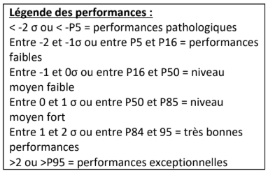
- Données quantitatives

- Analyse qualitative
En reprenant les résultats pathologiques obtenus lors des subtests, la liste de ceux-ci et les aménagements raisonnables proposés pour y pallier sont les suivants :
(Exemple : temps de lecture pathologique : 30% de temps supplémentaire recommandé)

- Conclusion
En concertation avec l’étudiant et à la suite des épreuves réalisées, les aménagements raisonnables recommandés sont les suivants :
-
-
-
-
-
-
-
-
-

Remarques éventuelles :

Signature de l’étudiant | Signature et cachet du logopède

